Schomburg BLANKOL-0 Lösemittelfreies Trenn- und Imprägnieröl

SCHOMBURG

Eigenschaften

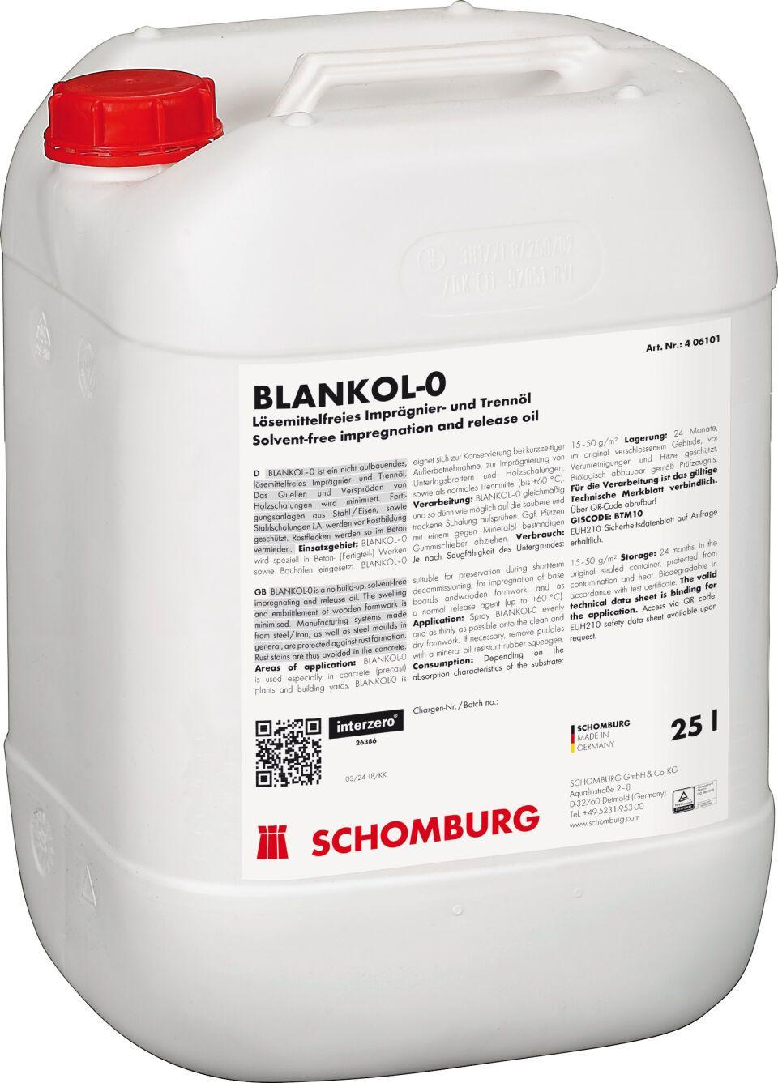

Anwendung

Trennen

Arbeitsuntergrund

Stahl

Eigenschaften

biologisch abbaubar

Farbton

gelb

Produkt

Imprägnierung

Geruch

geruchslos

Lösemittelhaltigkeit / Wasserverdünnbarkeit

lösemittelfrei

Inhalt (l)

10,00 - 1.000,00